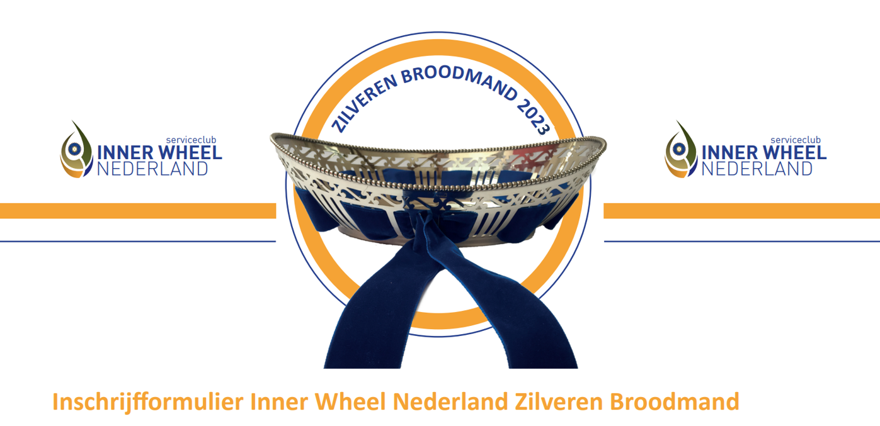

Tot 10 maart 2023 kunnen weer initiatieven aangemeld worden voor de Zilveren Broodmand. De categorie dit jaar is: Sisterhood

Aanmelding door: …
e-mail: …
Soort aanmelding: Individueel / Club / District / Commissie
Bij individuele aanmelding, lid Inner Wheel (clubnaam): …

Hieronder graag een uitgebreide omschrijving van jullie aangemelde initiatief. Wat hebben jullie (lid, commissie, club, db) aan Sisterhood gedaan? Sisterhood is voor mannen en vrouwen in onze clubs. Met Sisterhood bedoelen wij de mix van vertrouwen, veiligheid en empathie. Dit staat los van gender.

Wat is er binnen of buiten jullie club georganiseerd om elkaar te verbinden, elkaar te leren zien en te leren ondersteunen? Wat is jullie onvoorwaardelijke verbondenheid en hoe dragen jullie dat uit? Het gaat om een verbond in jullie club of wat je naar buiten uitdraagt. Om elkaar zien voor wie we werkelijk zijn, over maskers laten vallen, over echtheid en kwetsbare authenticiteit... maar ook over kansen geven, over gunfactor, over helpen en geholpen worden, dragen en gedragen worden.

Wij zijn benieuwd naar jullie voorstellen.

Omschrijving: …

